

**Auf DIN A4 drucken**

**An Schnittmarken ausschneiden**



JUFA Hotel Altaussee

Lichtersberg 67

8992 Altaussee

(T) +43 5 7083 560

(E) [altaussee@jufahotels.com](mailto:altaussee@jufahotels.com)

(I) [www.jufahotels.com](https://www.jufahotels.com/hotel/altaussee/)

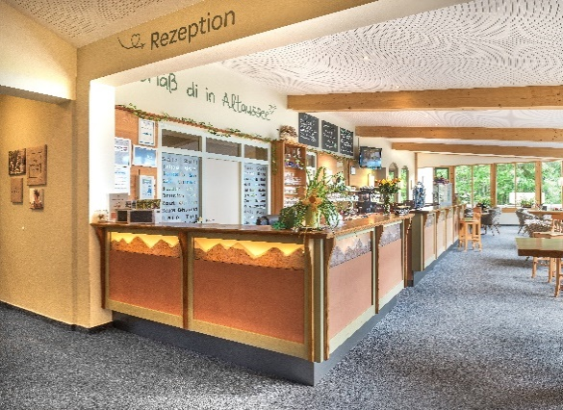



JUFA Hotel Altaussee

Wandern und die beeindruckende Landschaft des steirischen Salzkammerguts genießen! Das JUFA Hotel Altaussee*** liegt zwischen den historischen Salzwelten Altaussees und dem charmanten Wandergebiet Loser-Sandling. Sommer wie Winter stehen in der zauberhaften Region aktive und abwechslungsreiche Urlaubstage auf dem Programm.